6º Grado | Profesora: Carolina Cáceres  mailto:ccaceres@institutonsvallecba.edu.ar

Trabajo Práctico 5 – Historia de los Videojuegos clásicos

- LEER MUY ATENTAMENTE LAS CONSIGNAS ANTES DE REALIZAR EL TRABAJO

- Buscar información sobre los primeros videojuegos que existieron. (Al final de la hoja hay sitios sugeridos).
- Guardar toda la información en un archivo.
- Realizar una línea de tiempo con la información seleccionada y resumida:
IMPORTANTE: La línea de Tiempo debe tener:
- Fechas en Años
- Imágenes y/o fotos
- Textos cortos
- La línea de tiempo tiene muchos modelos

- Algunos ejemplos:
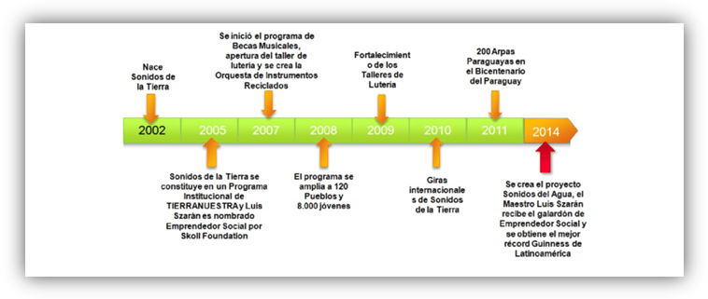
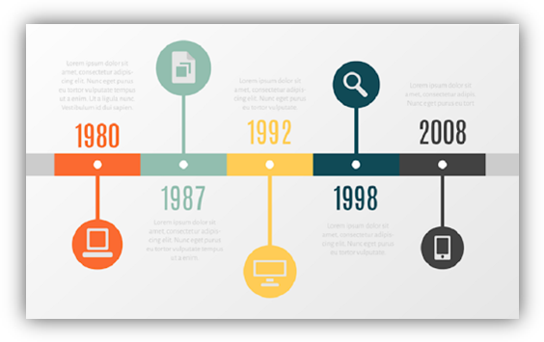

- Podes elegir el modelo que más te guste siempre que esté completo y claro.
Puede ser realizado en Word con las herramientas:
(Insertar/SmartArt) 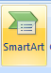 o (Insertar/Formas) 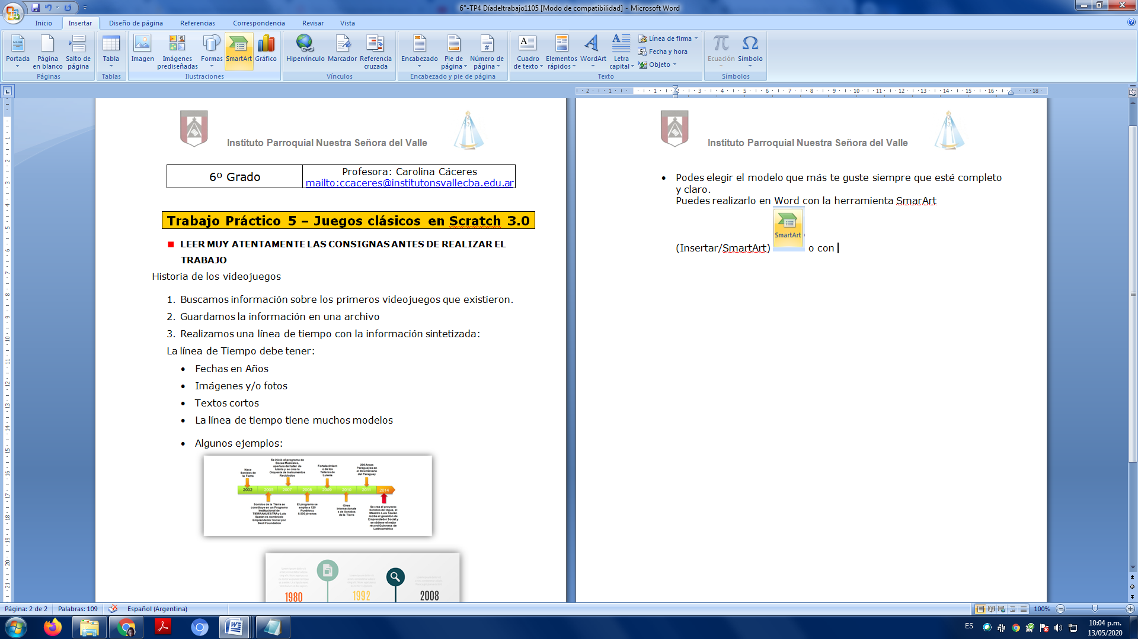

Sitios de ayuda para buscar Información (Podes consultar otros):
- https://es.wikipedia.org/wiki/Historia_de_los_videojuegos
- https://www.fib.upc.edu/retro-informatica/historia/videojocs.html
- https://www.microsiervos.com/archivo/juegos-y-diversion/historia-primeros-videojuegos-1948.html

¡¡MUCHA SUERTE!!!
Fecha sugerida de entrega: 26/MAYO

